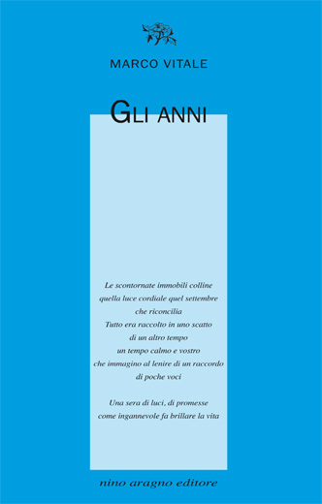

APPUNTI DI POESIA

Il poeta Marco Vitale
presenta la sua raccolta antologica
Gli anni (Nino Aragno Editore 2018)
insieme a una scelta di testi inediti

Martedì 23 novembre 2021, ore 17.45
Aula 6 (ex 8), Palazzo Antonini
Università degli Studi di Udine, Via Petracco, 8 - Udine

